Электронные услуги Росреестра.

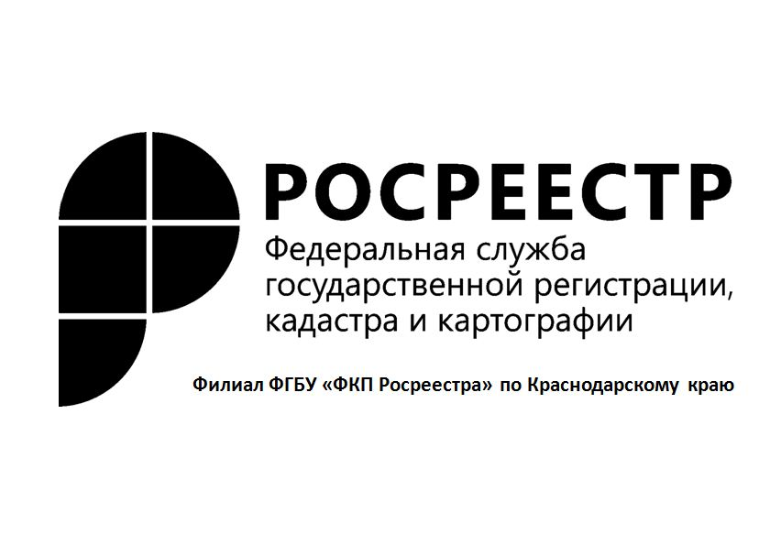
Самый простой способ получить услуги Росреестра напрямую, без посредников, сэкономив денежные средства и время на визиты в орган регистрации прав или в многофункциональный центр – это воспользоваться электронными услугами Росреестра посредством официального сайта Росреестра по адресу: rosreestr.ru.
На сайте Росреестра доступны услуги по государственной регистрации права, кадастровому учету, единой процедуре (государственный кадастровый учет и государственная регистрация прав), а также получение сведений, содержащихся в Едином государственном реестре недвижимости (далее - ЕГРН).
При этом на данном сайте работает сервис «Жизненные ситуации»
(http://ls.rosreestr.ru/usecases.html), который позволяет заявителю в удобной и наглядной форме получить информацию о перечне необходимых для предоставления выбранной услуги документов, сроке предоставления услуги и плате за нее.
Важно знать о том, что для подачи заявления на государственную регистрацию прав, кадастровый учет, государственный кадастровый учет и государственную регистрацию прав в электронном виде необходима усиленная квалифицированная электронная подпись, которую можно приобрести в специализированном удостоверяющем центре, в том числе в филиале ФГБУ «ФКП Росреестра». Более подробную информацию о порядке приобретения усиленной квалифицированной электронной подписи можно узнать в сети Интернет по адресу: https://uc.kadastr.ru/ или по телефону 8(861)99-212-99.
В свою очередь, для получения сведений, содержащихся в ЕГРН, через интернет сайт Росреестра наличие усиленной квалифицированной электронной подписи не потребуется.
Напоминаем, что предоставляемые по итогам оказания государственных услуг документы в электронном виде, заверенные усиленной квалифицированной электронной подписью, имеют равную юридическую силу с документами на бумажных носителях. При этом размер платы за документы в электронном виде значительно ниже (в среднем на 50%) размера платы за документы на бумажном носителе.
Также обращаем внимание на то, что сайт Росреестра дает возможность не только получить услуги Росреестра, но и с помощью сервисов (https://rosreestr.ru/wps/portal/p/cc_ib_portal_services) отследить статус своего заявления или запроса, узнать справочную информацию об объектах недвижимости в режиме онлайн, получить сведения из Фонда данных государственной кадастровой оценки, воспользоваться Публичной кадастровой картой, или просмотреть опубликованные извещения о продаже доли в праве общей собственности при условии, что число собственников более 20.
На сайте Росреестра также функционирует «Личный кабинет правообладателя», с помощью которого владелец может просматривать информацию о принадлежащих ему объектах недвижимости (адрес, площадь, кадастровая стоимость), увидеть расположение объекта на Публичной кадастровой карте, а также получать уведомления об изменениях характеристик объектов недвижимости, о наложении или прекращении арестов и обременений права.
Напоминаем, что для авторизации в личном кабинете Росреестра используется подтвержденная учетная запись пользователя на едином портале государственных услуг Российской Федерации.
Предлагаем ознакомиться с электронными услугами Росреестра и оценить их преимущества на интернет сайте: rosreestr.ru.
_______________________________________________________________________________________________________________
Начальник отдела ОВ ЕГРН
филиала ФГБУ «ФКП Росреестра» по Краснодарскому краю
Алексей Александрович Осин

